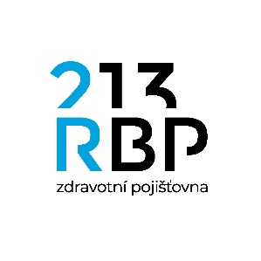

DODATEK Č. 1 KE SMLOUVĚ O SPOLUPRÁCI
při zabezpečování podpůrně rehabilitačních programů poskytovaných pojištěncům RBP, zdravotní pojišťovny

mezi:

TAS Holešov, s.r.o.
se sídlem: náměstí Sv. Anny 1275, 769 01, Holešov
IČO: 25583140
zapsána u KOS v Brně, C 35721
zastoupena: xxxxxxxxx
číslo účtu: xxxxxxxxx
kontaktní osoba: xxxxxxxxx
(dále jen „provozovatel“)

a

RBP, zdravotní pojišťovna
se sídlem: Michálkovická 967/108, Slezská Ostrava, 710 00 Ostrava
IČO: 47673036
zapsána u KOS v Ostravě, oddíl AXIV, vložka 554
zastoupena: Ing. Antonínem Klimšou, MBA, výkonným ředitelem
bankovní spojení: xxxxxxxxx
číslo účtu: xxxxxxxxx
oprávněni k jednání: xxxxxxxxx
(dále jen „objednatel“ nebo „RBP“)

Na základě vzájemné dohody se upravuje text Smlouvy o spolupráci ze dne 24.01.2024 v bodě II.1. na následující text:

II.
Termín plnění
- Tato smlouva je uzavírána na dobu určitou, a to v období:
01.02.2024 - 30.04.2024
01.09.2024 - 15.11.2024
s tím, že využívání bazénu pojištěnci RBP je stanoveno na 1 hodinu, každou sobotu v době od 14.00 do 20.00 hodin, určené pro plavání veřejnosti.

Tento dodatek č. 1 je nedílnou součástí Smlouvy o spolupráci ze dne 24.01.2024 a nabývá platnosti dnem podpisu a účinnosti od 1. září 2024.

Ostatní ustanovení nedotčená tímto dodatkem zůstávají nadále v platnosti.

V Holešově dne V Ostravě dne

…………………………………… …………………………………….
xxxxxxxxx Ing. Antonín Klimša, MBA
xxxxxxxxx výkonný ředitel

